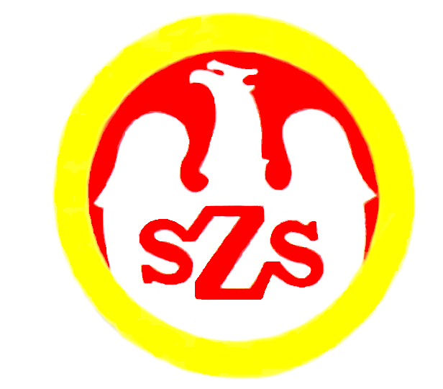
Komunikat z zawodów sportowych

Nazwa zawodów | Mistrzostwa Powiatu Opole-ziemski / Szachy  IGRZYSKA DZIECI
Miejsce i data | ZIMNICE WIELKIE – 11.10.2023
i
Godz. . . . . . . . . | - weryfikacja dokumentów, odprawa opiekunów, losowanie
Godz. . . . . . . . . . | - rozpoczęcie zawodów
Godz. . . . . . . . . . | - zakończenie zawodów

Zespoły startujące pełna nazwa – kolejność wylosowanych miejsc:
1. | Publiczna Szkoła Podstawowa Zimnice Wielkie
2. | Szkoła Podstawowa Zespół Szkół Niemodlin
Lp. | Godz. | K | Nazwa szkoły |  |  |  | Wynik
1. | ……-…… | 1-2 | PSP Zimnice Wlk. |  | SP ZS Niemodlin |  | 2 : 2

Tabela wyników

Szkoła | 1 | 2 | punkty | Punkty | Miejsce
PSP Zimnice Wielkie |  | 2 : 2 | 2 : 2 | 1 | II
SP ZS Niemodlin | 2 : 2 |  | 2 : 2 | 1 | I
Na pierwszej szachownicy wygrał zawodnik z Niemodlina i ta wygrana daje awans drużynie z Niemodlina.
ORGANIZATOR
Joachim Wocka

